Биохимия
18.05
Тема занятия: Нейромедиаторы
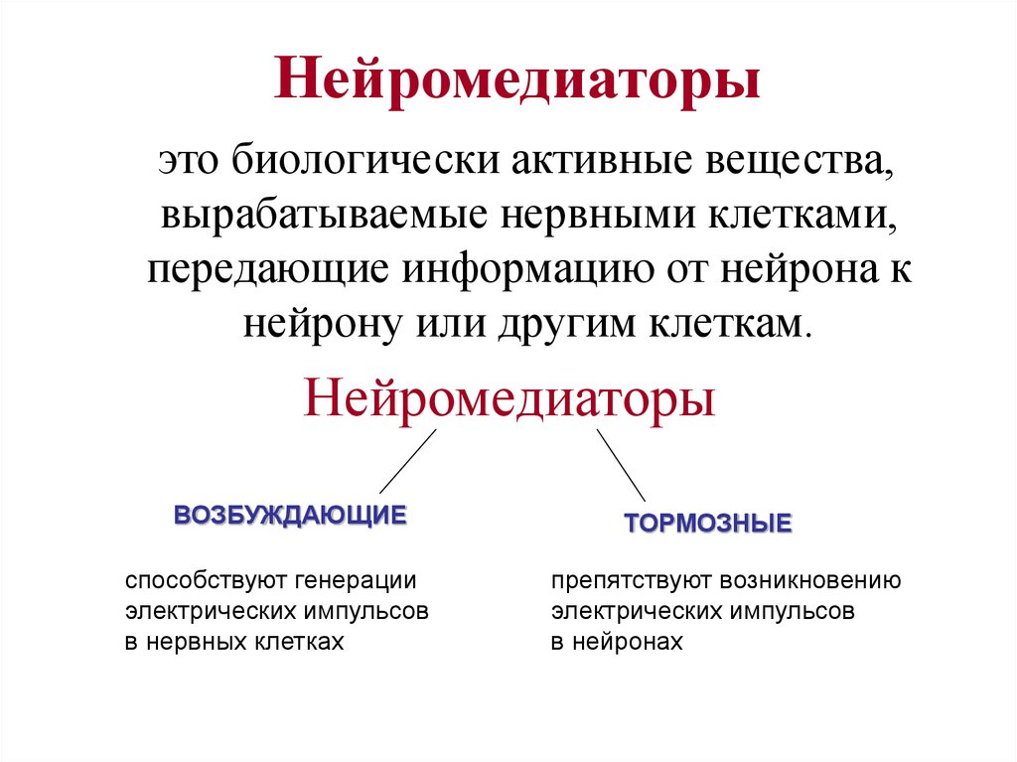

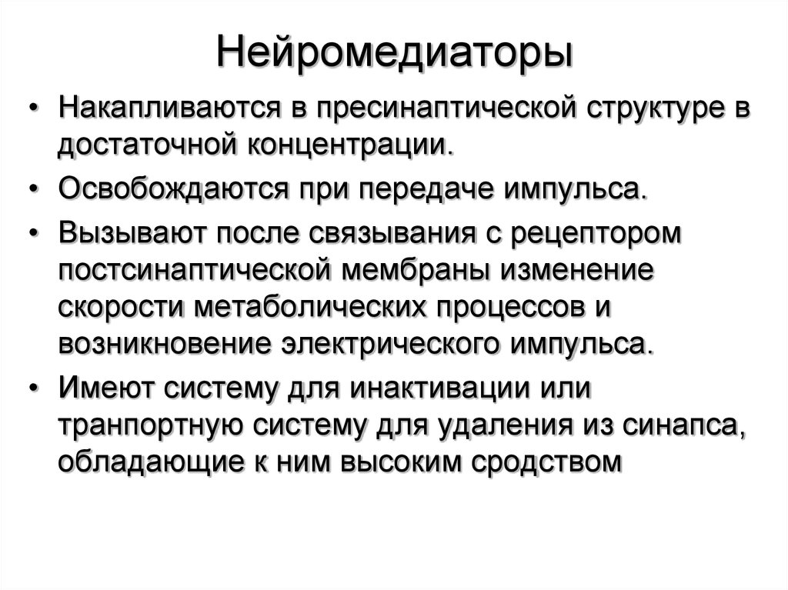
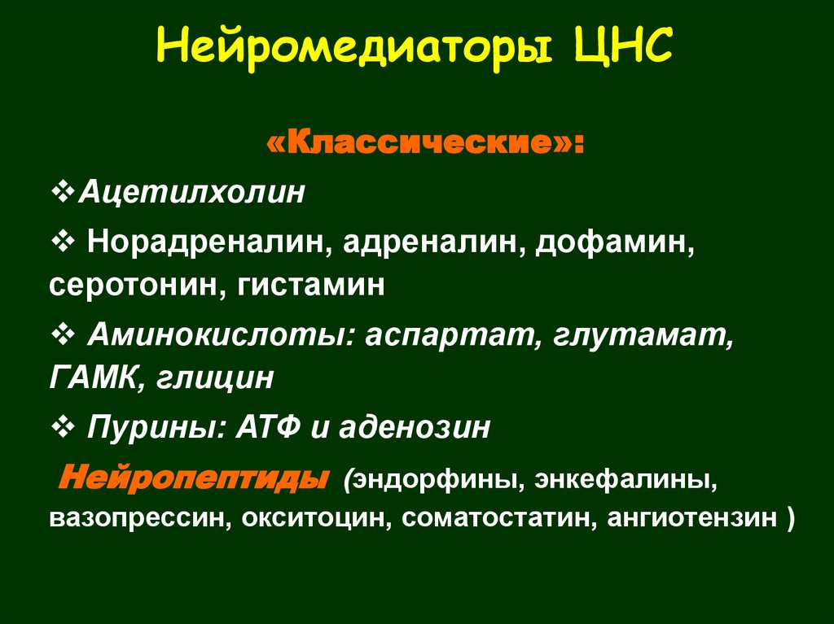
- Практическая часть.
Записать схемы в тетрадь.

